(Nombre de la escuela)
Planeación de inglés – Educación a distancia
Grado: Primero Grupos: (A, B, etc.) Unidad: 4 Periodo: 30 Nov. al 4 de Dic.
Maestro(a): (Nombre)

AMBIENTES SOCIALES DE APRENDIZAJE: FAMILIAR Y COMUNITARIO
Actividad comunicativa: Intercambios asociados a medios de comunicación.
Práctica social del lenguaje: Compone diálogos e intervenciones para un cortometraje mudo.

Aprendizajes esperados | - Identificar los elementos principales de un guion.  - Identificar el título de escena.

 | Actividad | Evidencia solicitada
A usar tu cuaderno | Visitar la siguiente página de Internet y tomar apuntes:  https://www.juicyenglish.com/blog/elements-of-the-script-explicado-en-espanol  Resolver el siguiente ejercicio en línea:  https://www.juicyenglish.com/d1gs14Exercise01.html  ​https://www.juicyenglish.com/d1gs14Exercise02.html | Fotografía de:  - Apuntes en la libreta.  - Ejercicios resueltos.
A divertimos | Resolver el siguiente crucigrama:  ​https://www.juicyenglish.com/d1gs14Exercise03.html | Fotografía de:  - Crucigrama resuelto.
Para aprender más | Ve el siguiente video clip e identifica las características del cine mudo:  https://www.youtube.com/watch?v=lR4gmRI6MDg&feature=emb_logo  Resolver el siguiente ejercicio en línea:  https://www.juicyenglish.com/d1gs14Exercise04.html | Fotografía de:  - Ejercicio resuelto.
A compartir en familia | Es tiempo de compartir en familia lo que has aprendido. Juntos elijan una película e identifiquen los siguientes elementos del guion en una escena:  ​Name of the movie: ____________________________ Year: __________  Scene heading: ______ _________________________ - __________________  Character names: ___________________________________________________________  Dialogues:  _________________________________________________  _________________________________________________ | Fotografía de:  - Elementos de la película elegida.
Evaluación | Lee el siguiente guion e identifica sus elementos (1-5).  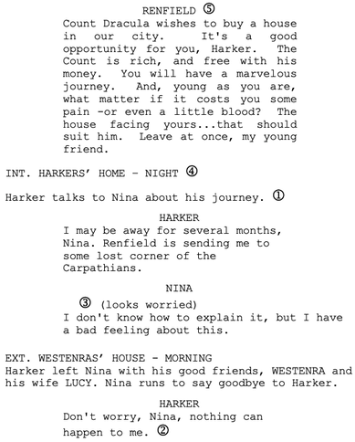 - _____________________ - _____________________ - _____________________ - _____________________ - _____________________ | Fotografía de:  - Las respuestas

